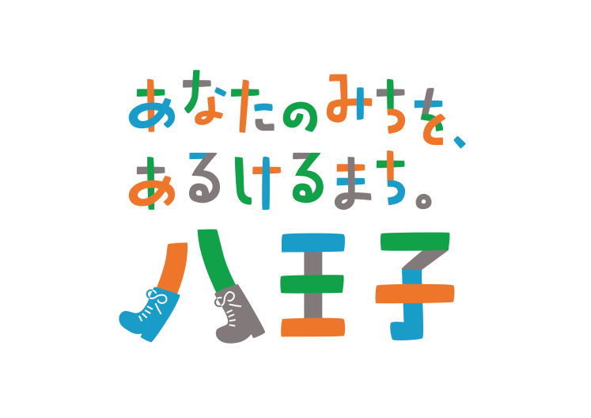
令和８年度（２０２６年度）採用
八王子市防災課会計年度任用職員
（アシスタント職）募集要項

1 募集職種、採用予定者等
職種 | 職務名 | 採用  予定者数 | 主な業務内容 | 勤務場所
アシスタント職 | 一般事務 | ４名程度 | ・窓口、電話対応  ・補助金の申請受付に関する業務（帳票確認作業、入力作業、封入作業等） | 生活安全部防災課

２ 任用根拠
地方公務員法第２２条の２第１項第１号

３ 受験資格（必要な資格・免許など）
次の①及び②のすべての要件を満たす方が受験できます。
- 電話、窓口対応ができる方
- ワードやエクセル等の基本的な入力操作ができる方
- 地方公務員法第16条の欠格条項に該当する方は受験できません。
・拘禁刑以上の刑に処せられ、その執行を終わるまで又はその執行を受けることがなくなるまでの者
・人事委員会又は公平委員会の委員の職にあって、同法第60条から63条までに規定する罪を犯し刑に処せられた者
・八王子市職員として懲戒免職の処分を受け、当該処分の日から2年を経過しない者
・日本国憲法施行の日以後において、日本国憲法又はその下に成立した政府を暴力で破壊することを主張する政党その他の団体を結成し、又はこれに加入した者

４ 申込み
申込方法 | 申込書に必要事項を記入し、事前に防災課（042－620－7207）へ電話連絡のうえ受験者本人が持参してください。  ※郵送等による申込みはできません。
提出物 | 申込書 （顔写真［タテ4cm・ヨコ3cm］を貼付）  ※提出いただいた書類は試験に含まれます。返却しませんのでご了承願います。
申込期間 | 令和８年（2026年）４月１日（水）～４月14日（火）  ※平日の午前８時30分から午後５時15分まで
申込場所 | 八王子市役所本庁舎２階防災課（４ページ地図参照）

５ 選考
（１）選考の日時、会場及び合格発表の方法
 | 実施日時 | 選考方法 | 場所 | 合格発表の方法
選考 | 令和８年（2026年）  ４月15日（水）～22日（水）  （面接の日時については、 申込書提出時に決定します） | 書類選考申込書（申込書）  個別面接（15分程度） | 八王子市役所  本庁舎内 | 合否にかかわらず、後日結果通知を発送します。

６ 任用期間・報酬等
任用期間 | 令和８年（2026年）５月１日から令和９年（2027年）３月31日まで
勤務形態 | 週５日勤務 （ 月・火・水・木・金 ）  ８時30分から17時までの間（休憩時間11時から14時までの間、 １時間） 5.5時間勤務/日  ※週休日・祝日・年末年始の休日は勤務を要しません
報酬等 | ①報酬 日額7,430円※ （令和８年３月現在）  （市の報酬基準により決定）  ②期末勤勉手当 あり 市規定により支給します。  ③交通費支給 あり 市規定により支給します。  ④退職金 なし  ⑤年次有給休暇 あり
社会保険等 | 健康保険、厚生年金、雇用保険、労働者災害補償保険適用
その他 | 所定労働時間を超える労働はありません
※この初任給は、目安であり、任用時の報酬を約束するものではありません。
採用前に給与改定があった場合は、その定めるところによります。

７ その他
- 地方公務員法上の服務に関する規定（服務の宣誓、法令等及び上司の職務上の命令に従う義務、信用失墜行為の禁止、秘密を守る義務、職務に専念する義務、政治的行為の制限）が適用され、かつ、懲戒処分等の対象となることがあります。
  - この試験において市が収集する個人情報は、採用選考及び採用に関する事務以外の目的への使用は一切しません。ただし、採用者の個人情報は人事情報として使用します。

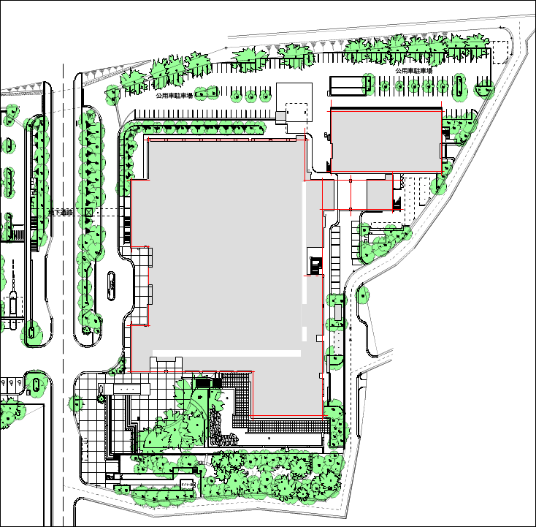
＜申込場所案内図＞
本庁舎２階
生活安全部防災課
【申込場所】
正面玄関

八王子市役所バス停

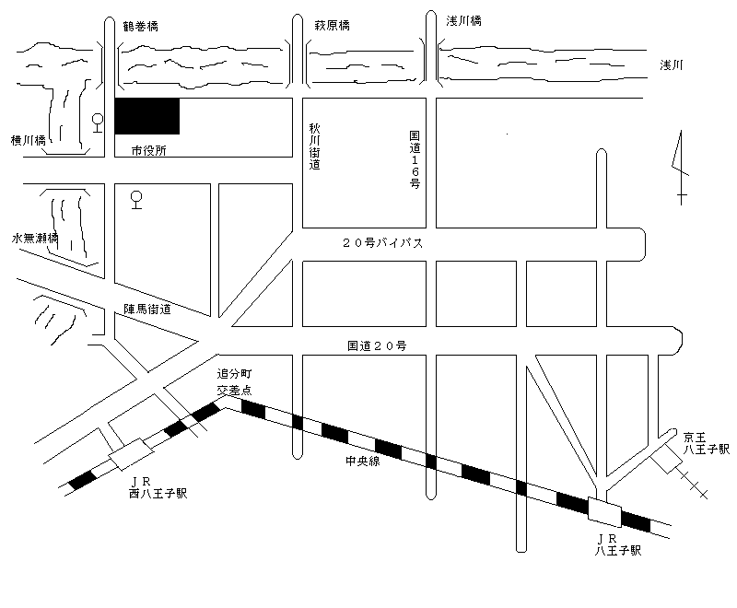
市役所南バス停
市役所入口バス停
【バスをご利用の場合】
JR八王子駅・京王八王子駅から
JR八王子駅北口8番のりば
京王八王子駅中央口2番のりば
・横川町住宅（市役所入口経由）行
「市役所入口」バス停下車

西八王子駅から
北口1番のりば
・楢原町行
「八王子市役所」バス停下車
北口2番のりば
・松枝住宅行
「市役所南」バス停下車
北口1番のりば
・はちバス北部コース（東海大学八王子病院行）
「八王子市役所」バス停下車
北口2番のりば
・はちバス西部コース（北の根東（川口町）行）
「市役所南」バス停下車

【徒歩の場合】
西八王子駅から歩いて約20分
問合せ先
八王子市 生活安全部 防災課
〒192-8501東京都八王子市元本郷町三丁目24番1号
＜電話＞ 042-620-7247 （直通）
＜E-mail＞b210300@city.hachioji.tokyo.jp
八王子市役所バス停

